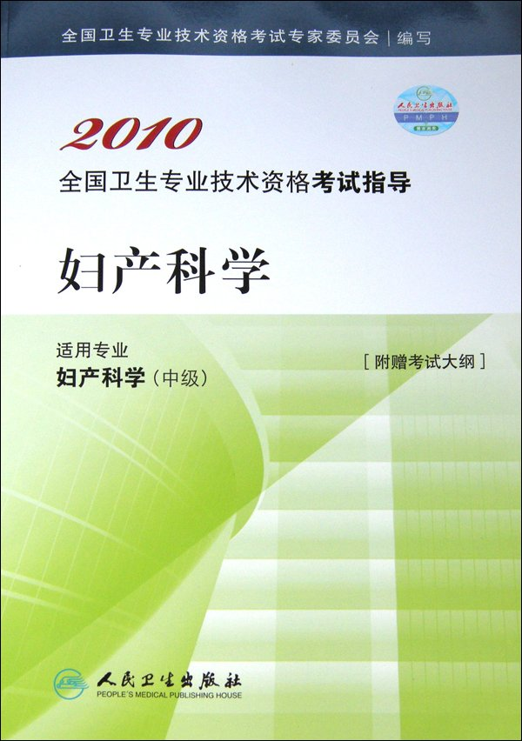
2016年卫生专业技术资格考试指定用书 （人民卫生出版社）

序号 | 书 名  名 | 适 用 专 业 | 定 价 | 订 数 | 金 额
1 | 护理学（师） | 护 理 学 （师） | 140.00
2 | 护理学(中级) | 护理学及四个亚专业（主管护师） | 160.00
3 | 临床医学检验技术(士) | 临床医学检验技术（士） | 135.00
4 | 临床医学检验技术(师) | 临床医学检验与技术（师） | 140.00
5 | 临床医学检验与技术(中级) | 临检（中级）临检技术（中级） | 170.00
6 | 药学(士) | 药 学 （士） | 118.00
7 | 药学(师) | 药 学 （师） | 148.00
8 | 药学(中级) | 药 学 （中） | 148.00
9 | 内科学 | 内科学及11个亚专业（含职业病）（中级） | 145.00
10 | 外科学 | 外科学及8个亚专业（中级） | 130.00
11 | 妇产科学 | 妇产科学（中级） | 55.00
12 | 儿科学 | 儿科学（中级） | 110.00
13 | 全科医学 | 全科医学（中级） | 140.00
14 | 皮肤与性病学 | 皮肤与性病学（中级） | 75.00
15 | 肿瘤学 | 肿瘤学及3个亚专业（中级） | 99.00
16 | 肿瘤放射治疗技术 | 肿瘤学放射治疗技术（中级） | 60.00
17 | 眼科学 | 眼科学（中级） | 85.00
18 | 耳鼻咽喉科学 | 耳鼻咽喉科学技术（中级） | 50.00
19 | 麻醉学 | 麻醉学（中） | 120.00
20 | 精神病学 | 精神病学（中级） | 60.00
21 | 心理治疗学 | 心理治疗学（中级） | 95.00
22 | 口腔医学(综合) | 口腔医学（中级） | 90.00
23 | 口腔内科学 | 口腔内科学（中级） | 99.00
24 | 口腔颌面外科学 | 口腔外科学（中级） | 99.00
25 | 口腔修复学 | 口腔修复学（中级） | 90.00
26 | 口腔正畸学 | 口腔正畸学（中级） | 93.00
27 | 口腔医学技术 | 口腔医学技术（士、师、中级） | 90.00
28 | 放射医学 | 放射医学（中级） | 82.00
29 | 放射医学技术 | 放射医学技术（士、师、中级） | 80.00
30 | 核医学 | 核医学（中级） | 80.00
31 | 核医学技术 | 核医学技术（中级） | 80.00
32 | 超声波医学 | 超声波医学（中级） | 45.00
33 | 超声波医学技术 | 超声波与治疗技术（中级） | 45.00
34 | 康复医学与治疗技术 | 康复医学与治疗技术（中级） | 145.00
35 | 营养学 | 营养学（中级） | 110.00
36 | 预防医学 | 疾病控制公共.职业卫生妇幼保健康教育 | 180.00
37 | 预防医学技术 | 理化检验技术.微生物检验技术.消毒技术 | 140.00
38 | 病理学 | 病理学（中级） | 105.00
39 | 病理学技术 | 病理学技术（士、师、中级） | 128.00
40 | 心电学技术 | 心电技术中级（中级） | 80.00
41 | 病案信息技术 | 病案信息技术（士、师、中级） | 110.00
42 | 疼痛学 | 重症医学（中级） | 110.00
43 | 重症医学 | 重症医学（中级） | 105.00
44 | 输血技术（初、师、中级） | 输血技术（师、中级） | 120.00

序号 | 辅 导 用 书 |  |  |  |  |  | 定价 | 订 数 | 金 额
1 | 2016年卫生资格：护理学（师）要点精编 |  |  |  |  |  | 99.00
2 | 2016年卫生资格：护理学（中级）要点精编 |  |  |  |  |  | 110.00
3 | 2016年卫生资格：护理学（师）练习题集 |  |  |  |  |  | 65.00
4 | 2016年卫生资格：护理学（师）精选习题解析 |  |  |  |  |  | 40.00
5 | 2016年卫生资格：护理学（师）模拟试卷 |  |  |  |  |  | 75.00
6 | 2016年卫生资格：考试达人：2015护师资格考试（冲刺跑） |  |  |  |  |  | 85.00
7 | 2016年卫生资格：考试达人：2015护师资格考试（轻松过关） |  |  |  |  |  | 99.00
10 | 2016年卫生资格：护理学（中级）练习题集 |  |  |  |  |  | 70.00
11 | 2016年卫生资格：护理学（中级）精选习题解析 |  |  |  |  |  | 60.00
12 | 2016年卫生资格：护理学（中级）模拟试卷 |  |  |  |  |  | 85.00
13 | 2016年卫生资格：临床医学检验技术（士）练习题集 |  |  |  |  |  | 55.00
14 | 2016年卫生资格：临床医学检验技术（士）精选习题解析 |  |  |  |  |  | 45.00
15 | 2016年卫生资格：临床医学检验技术（士）模拟试卷 |  |  |  |  |  | 60.00
16 | 2016年卫生资格：临床医学检验技术（师）练习题集 |  |  |  |  |  | 60.00
17 | 2016年卫生资格：临床医学检验技术（师）精选习题解析 |  |  |  |  |  | 55.00
18 | 2016年卫生资格：临床医学检验技术（师）模拟试卷 |  |  |  |  |  | 62.00
19 | 2016年卫生资格：临床医学检验与技术（中级）练习题集 |  |  |  |  |  | 65.00
20 | 2016年卫生资格：临床医学检验与技术（中级）精选习题解析 |  |  |  |  |  | 65.00
21 | 2016年卫生资格：临床医学检验与技术（中级）模拟试卷 |  |  |  |  |  | 70.00
22 | 2016年卫生资格：药学（士）练习题集 |  |  |  |  |  | 60.00
23 | 2016年卫生资格：药学（士）精选习题解析 |  |  |  |  |  | 48.00
24 | 2016年卫生资格：药学（士）模拟试卷 |  |  |  |  |  | 70.00
25 | 2016年卫生资格：药学（师）练习题集 |  |  |  |  |  | 60.00
26 | 2016年卫生资格：药学（师）精选习题解析 |  |  |  |  |  | 60.00
27 | 2016年卫生资格：药学（师）模拟试卷 |  |  |  |  |  | 75.00
28 | 2016年卫生资格：药学（中级）练习题集 |  |  |  |  |  | 56.00
29 | 2016年卫生资格：药学（中级）精选习题解析 |  |  |  |  |  | 60.00
30 | 2016年卫生资格：药学（中级）模拟试卷 |  |  |  |  |  | 76.00
31 | 2016年卫生资格： 内科学模拟试卷 |  |  |  |  |  | 70.00
32 | 2016年卫生资格：内科学习题精选 |  |  |  |  |  | 70.00
33 | 2016年卫生资格：内科学（其它亚专业）习题精选 |  |  |  |  |  | 75.00
34 | 2016年卫生资格：消化内科学模拟试卷 |  |  |  |  |  | 55.00
35 | 2016年卫生资格：消化内科学习题精选 |  |  |  |  |  | 75.00
36 | 2016年卫生资格：外科学习题精选 |  |  |  |  |  | 119.00
37 | 2016年卫生资格：普通外科学模拟试卷 |  |  |  |  |  | 65.00
38 | 2016年卫生资格：骨科外科学模拟试卷 |  |  |  |  |  | 60.00
39 | 2016年卫生资格：妇产科学习题精选 |  |  |  |  |  | 60.00
40 | 2016年卫生资格：妇产科学模拟试卷 |  |  |  |  |  | 65.00
41 | 2016年卫生资格：儿科学习题精选 |  |  |  |  |  | 85.00
42 | 2016年卫生资格：儿科学模拟试卷 |  |  |  |  |  | 48.00
43 | 2016年卫生资格：全科医学习题精选 |  |  |  |  |  | 90.00
44 | 2016年卫生资格：全科学模拟试卷 |  |  |  |  |  | 48.00
45 | 2016年卫生资格：皮肤性病学习题精选 |  |  |  |  |  | 52.00
46 | 2016年卫生资格：麻醉学习题精选 |  |  |  |  |  | 52.00
47 | 2016年卫生资格：预防医学习题精选 |  |  |  |  |  | 85.00
48 | 2016年卫生资格：预防医学技术习题精选 |  |  |  |  |  | 70.00
49 | 2016年卫生资格：营养学习题精选 |  |  |  |  |  | 40.00
序 号 | 辅 导 用 书 |  |  |  |  |  | 定 价 | 订 数 | 金 额
50 | 2016年卫生资格：眼科学习题精选 |  |  |  |  |  | 60.00
51 | 2016年卫生资格：心电学技术习题精选 |  |  |  |  |  | 70.00
52 | 2016年卫生资格：口腔医学（综合）习题精选 |  |  |  |  |  | 55.00
53 | 2016年卫生资格：口腔正畸学精选模拟习题集 |  |  |  |  |  | 45.00
54 | 2016年卫生资格：口腔医学技术习题精选 |  |  |  |  |  | 45.00
55 | 2016年卫生资格：口腔修复学精选模拟习题 |  |  |  |  |  | 52.00
56 | 2016年卫生资格：口腔内科学习题精选 |  |  |  |  |  | 55.00
57 | 2016年卫生资格：口腔额面外科学习题精选 |  |  |  |  |  | 45.00
58 | 2016年卫生资格：精神病学习题精选 |  |  |  |  |  | 65.00
59 | 2016年卫生资格：放射医学习题精选 |  |  |  |  |  | 70.00
60 | 2016年卫生资格：放射医学技术习题精选 |  |  |  |  |  | 50.00
61 | 2016年卫生资格：放射医学技术模拟试卷（师） |  |  |  |  |  | 60.00
62 | 2016年卫生资格：放射医学技术模拟试卷（士） |  |  |  |  |  | 60.00
63 | 2016年卫生资格：耳鼻咽喉科学习题精选 |  |  |  |  |  | 52.00
64 | 2016年卫生资格：核医学与核医学技术习题精选 |  |  |  |  |  | 90.00
65 | 2016年卫生资格：康复医学与治疗技术习题精选 |  |  |  |  |  | 70.00
66 | 2016年卫生资格：康复医学治疗技术模拟试卷 |  |  |  |  |  | 70.00
67 | 2016年卫生资格：超声波医学与超声波技术习题精选 |  |  |  |  |  | 50.00
68 | 2016年卫生资格：肿瘤与肿瘤放射治疗技术习题精选 |  |  |  |  |  | 70.00
69 | 2016年卫生资格：病理学与病理学技术习题精选 |  |  |  |  |  | 85.00
70 | 2016年卫生资格：病案信息技术习题精选 |  |  |  |  |  | 50.00
71 | 2016年卫生资格：心理治疗学习题精选 |  |  |  |  |  | 60.00
73 | 2016年卫生资格：疼痛学精选习题 |  |  |  |  |  | 50.00
74 | 2016 年卫生资格：重症医学习题精选 |  |  |  |  |  | 50.00
75 | 2016年卫生资格：输血技术精选模拟习题 |  |  |  |  |  | 72.00
总 合 计
购书单位 |  |  | 邮 编 |  | 到 站 |  |  | 购 书 单  位 盖 章
地 址 |  |  | 收货人 |  | 电 话

